Wyniki finansowe instytucji kultury w 2024 r. – dane wstępne
Wyniki finansowe instytucji kultury w 2024 r. były wyższe od uzyskanych rok wcześniej. Przychody ogółem wzrosły o 14,9%, a koszty ogółem zwiększyły się o 14,7%. Niższe niż przed rokiem były natomiast nakłady inwestycyjne ‒ o 9,2%.
14,9%
Wzrost przychodów ogółem r/r
Przychody ogółem instytucji kultury w 2024 r. były wyższe o 14,9% od osiągniętych rok wcześniej i wyniosły 16 536,6 mln zł. W strukturze przychodów 91,4% stanowiły przychody netto ze sprzedaży produktów, towarów i materiałów, 8,0% – pozostałe przychody operacyjne, a 0,6% – przychody finansowe. Ponad 25% wszystkich przychodów instytucji kultury stanowiły przychody ogółem podmiotów zlokalizowanych w województwie mazowieckim.
Przeciętne przychody ogółem na jedną instytucję kultury wyniosły 3 512,5 tys. zł. Największe przychody ogółem w przeliczeniu na jedną instytucję osiągnęły instytucje kultury w województwie mazowieckim – 6 395,8 tys. zł, a najmniejsze w województwie lubelskim – 1 698,2 tys. zł. Przychody samorządowych instytucji kultury wyniosły 13 324,0 mln zł (80,6%), a państwowych instytucji kultury 3 212,6 mln zł (19,4%). W przychodach ogółem instytucji kultury największy udział miały przychody podmiotów prowadzących działalność obiektów kulturalnych – 40,3%.
Przychody ogółem gminnych instytucji kultury w 2024 r. wyniosły 9 285,2 mln zł
Koszty ogółem instytucji kultury w badanym okresie wyniosły 16 285,8 mln zł i były wyższe o 14,7% od poniesionych rok wcześniej. W strukturze kosztów 98,4% stanowiły koszty operacyjne, 1,3% – pozostałe koszty operacyjne, a 0,3% – koszty finansowe. Ponad 25% wszystkich kosztów stanowiły koszty ogółem instytucji kultury z województwa mazowieckiego. W kosztach ogółem instytucji kultury największy udział miały koszty podmiotów prowadzących działalność obiektów kulturalnych – 40,5%.
Wynik finansowy netto instytucji kultury w 2024 r. wyniósł 248,6 mln zł
Wynik finansowy brutto instytucji kultury wyniósł 250,8 mln zł (zysk brutto 357,5 mln zł, strata brutto 106,6 mln zł). Wynik finansowy netto instytucji kultury wyniósł 248,6 mln zł (wobec 196,6 mln zł przed rokiem), przy wzroście zarówno zysku netto (o 17,9%), jak i straty netto (o 2,0%).

Tablica 1. Wyniki finansowe instytucji kultury
Wyszczególnienie | 01–12 2023 | 01–12 2024
Wyszczególnienie | w mln zł |  | 01–12 2023=100
Przychody ogółem | 14 396,8 | 16 536,6 | 114,9
Koszty ogółem | 14 198,2 | 16 285,8 | 114,7
Wynik finansowy brutto | 198,6 | 250,8 | 126,3
Wynik finansowy netto | 196,6 | 248,6 | 126,4
Zysk netto | 301,6 | 355,6 | 117,9
Strata netto | 105,0 | 107,1 | 102,0
Nakłady inwestycyjne | 2 181,0 | 1 980,1 | 90,8
Nakłady na wartości niematerialne i prawne | 51,9 | 34,8 | 67,1
W 2024 r. nakłady inwestycyjne poniesione przez instytucje kultury wyniosły 1 980,1 mln zł i były niższe o 9,2% niż rok wcześniej. Ponad 45% wszystkich nakładów inwestycyjnych instytucji kultury stanowiły nakłady inwestycyjne ogółem podmiotów mających lokalizację w województwie mazowieckim.
Nakłady inwestycyjne samorządowych instytucji kultury wyniosły 1 168,7 mln zł, tj. 59,0% ogólnej kwoty poniesionych nakładów inwestycyjnych.
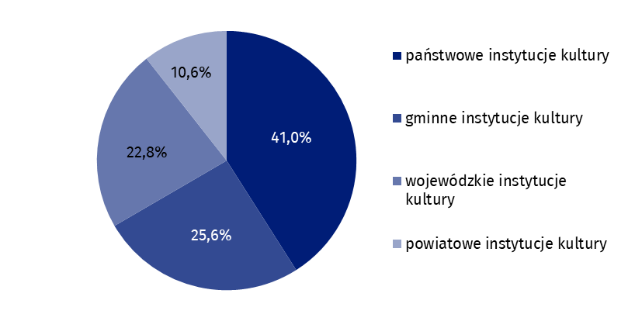
Wykres 1. Nakłady inwestycyjne instytucji kultury według form prawnych w 2024 r.
W 2024 r. nakłady poniesione przez instytucje kultury na wartości niematerialne i prawne zmniejszyły się w porównaniu z analogicznym okresem poprzedniego roku i wyniosły 34,8 mln zł. Ponad 37% wszystkich nakładów na wartości niematerialne i prawne pochodziło od instytucji z województwa mazowieckiego.

Tablica 2. Przychody ogółem i koszty ogółem instytucji kultury według wybranych działów i klas PKD w 2024 r.
Wyszczególnienie | Liczba instytucji kultury | Przychody ogółem | Koszty  ogółem
Wyszczególnienie | Liczba instytucji kultury | w mln zł
Ogółem | 4 708 | 16 536,6 | 16 285,8
własność jednostek samorządowych | 4 632 | 13 324,0 | 13 206,3
własność państwowa | 76 | 3 212,6 | 3 079,5
w tym:
działalność twórcza związana z kulturą i rozrywką | 2 340 | 9 858,2 | 9 759,4
w tym:
działalność związana z wystawianiem przedstawień artystycznych | 152 | 3 030,6 | 3 008,9
działalność obiektów kulturalnych | 2 179 | 6 671,7 | 6 591,8
działalność bibliotek, archiwów, muzeów oraz pozostała działalność związana z kulturą | 2 362 | 6 450,1 | 6 305,2
w tym:
działalność bibliotek i archiwów | 1 961 | 2 671,7 | 2 665,8
działalność muzeów | 393 | 3 692,8 | 3 556,9
Dane prezentowane w niniejszym opracowaniu zostały przygotowane na podstawie formularza o symbolu F-01/dk Kwartalne sprawozdanie o finansach instytucji kultury.
W przypadku cytowania danych Głównego Urzędu Statystycznego prosimy o zamieszczenie informacji: „Źródło danych GUS”, a w przypadku publikowania obliczeń dokonanych na danych opublikowanych przez GUS prosimy o zamieszczenie informacji: „Opracowanie własne na podstawie danych GUS”.
Opracowanie merytoryczne:  Urząd Statystyczny w Krakowie  Dyrektor Agnieszka Szlubowska  Tel: 12 420 40 50 | Rozpowszechnianie:  Wydział Współpracy z Mediami  Tel. komórkowy: 695 255 032  Tel. stacjonarne: 22 608 38 04, 22 449 41 45,  22 608 30 09  e-mail: obslugaprasowa@stat.gov.pl

stat.gov.pl

@GUS_STAT

@GlownyUrzadStatystyczny

gus_stat

glownyurzadstatystycznygus

glownyurzadstatystyczny
Powiązane opracowania
Wyniki finansowe instytucji kultury w okresie styczeń-wrzesień 2024 r.
Zeszyt metodologiczny. Badania przedsiębiorstw niefinansowych 2019
Zeszyt metodologiczny - Statystyka kultury
Ważniejsze pojęcia dostępne w słowniku
Przychody ogółem
Koszty ogółem
Wynik finansowy brutto
Wynik finansowy netto
Nakłady inwestycyjne
Nakłady na wartości niematerialne i prawne
Instytucja kultury

